编者按：东华大学在定点扶贫工作中紧紧抓住盐津地区脱贫致富的“牛鼻子”，以“教育”的初心阻断贫困的代际传递。五年前，在云南省盐津县柿子镇，阳明艳收到来自东华大学本科录取通知书，从那一刻开始这个从未出过大山的女孩似乎有了改变命运的勇气……脱贫攻坚，东华大学用教育阻断贫困代际传递。相关媒体报道汇编如下：

【光明日报客户端】
东华大学：教育扶贫阻断贫困代际传递
光明日报客户端 孟歆迪 朱一超05-29 18:41:52
在上海静安区的一家会计师事务所里，阳明艳正坐在格子间聚精会神地处理最新的报表和数据。五年前，在云南省盐津县柿子镇，阳明艳收到来自上海东华大学本科录取通知书，从那一刻开始这个从未出过大山的女孩似乎有了改变命运的勇气……
作为位于乌蒙山区的国家级贫困县，盐津县是上海东华大学定点扶贫对象。2015年，阳明艳正好高三，报考了东华大学“高校专项计划”，成为东华大学“高校专项计划”的首批盐津籍学生。 2015年至今，已有40余名盐津籍学生通过此计划考入东华大学。他们从大山走来，在东华学习，毕业后有的在上海打拼，有的回到家乡建设新农村，他们带着东华的印记走上社会，用知识的力量努力改变着自己和家庭的命运，是东华的骄傲。
培养一个孩子，改变一个家庭。东华大学在定点扶贫工作中紧紧抓住盐津地区脱贫致富的“牛鼻子”，以“教育”的初心阻断贫困的代际传递，对帮扶对象“授之以渔”，提高教育文化素养，围绕“中小学生、大学生、终身教育”三个梯度，进一步加强教育扶贫长效机制，补充“精神之钙”，激发内生动力。
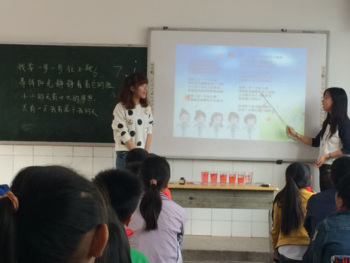
自定点扶贫工作开展以来，围绕盐津县中小学生、大学生和群众终身教育需求，东华大学充分发挥学科、人才、科研等方面优势，拓展教育扶贫广度和深度，逐步探索形成了“培训+”扶贫工作新模式，助力盐津精准脱贫。通过“请进来，走出去”方式，为盐津县各级干部、中小学校长、骨干教师和企业家进行多方位、多层次、多渠道培训，培训县乡村三级干部人数4000余人次，培训技术人员2000余人次。聚焦盐津县“两不愁三保障”问题中“义务教育阶段有保障”核心任务，设立教育扶贫基金、开展教育培训、帮困助学、科研立项等。与盐津县签订“东华大学扶贫盐津教育基金”捐赠协议，连续三年每年资助150万元，用于资助当地义务教育阶段贫困师生和教育事业发展。近三年累计为盐津县教育、科技、产业等方面直接或间接投入资金近2300万元。
“学校在教育扶贫的实践中始终坚持初心，关注学生全方面成长成才，不仅要输送知识，更要教育和引导他们感恩社会、反哺家乡，还要让他们走入社会有敢闯敢干的底气，真正实现物质和精神的双脱贫。”东华大学副校长邱高说。
近年来盐津物资捐赠、慈善义拍会、社会实践、义务支教等活动都活跃着盐津学子的身影。
（光明日报全媒体记者 孟歆迪 通讯员 朱一超）
（时间：2020年5月29日 媒体：光明日报 作者：孟歆迪）
（文章链接：https://wap.gmdaily.cn/article/57cfa161220b4336bff8b6d705dfb2ed?from=singlemessage&isappinstalled=0）

【中国新闻网】
阳明艳的扶贫路：以教育阻断贫困代际传递 以初心温暖学子心
2020年05月28日 18:56 来源：中新网上海
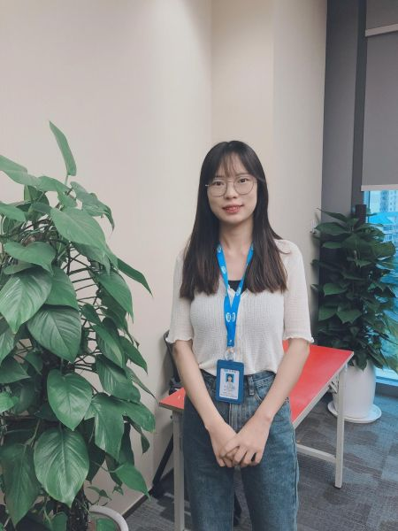
中新网上海新闻5月28日电(朱一超)在上海静安区的写字楼里，阳明艳正坐在格子间聚精会神地处理最新的报表和数据。五年前，在云南省盐津县柿子镇，阳明艳收到来自东华大学本科录取通知书，从那一刻开始这个从未出过大山的女孩似乎有了改变命运的勇气……
我叫阳明艳
我叫阳明艳，来自云南省昭通市盐津县，毕业于东华大学旭日工商管理学院金融专业，目前在上海一家会计师事务所工作。回顾大学四年，我很庆幸自己选择了东华，也很感谢东华选择了我。
作为位于乌蒙山区的国家级贫困县，盐津县是东华大学定点扶贫的对象。2015年，我正好高三，报考了东华大学“高校专项计划”，还记得那年夏天，学校专门派来了“教授代表团”到盐津县对通过初试的学生进行面试，为我们免去了时间和经济上的负担。正是这种体现在细节上的关怀，让我对东华大学最初的印象便是细致而温暖。新生入学报到当天，我通过绿色通道顺利办理了入学手续。走进宿舍，就看到了学校精心准备的“新生大礼包”，被子、脸盆、洗漱用品等各类日常用品一应俱全，那时候初到异地的不安瞬间被学校无微不至的关怀所取代。
《高等数学》《大学英语》……刚开始学习时这些基础课对于我来说稍显吃力。在辅导员老师的帮助下，我成为了学院“关心下一代”委员会的一对一帮扶对象。阅历丰富的老教授为我制定了每个学期的奋斗小目标，学涯规划、学习指导、人生引导……这些关怀让我逐渐适应了大学生活。
我在认真完成学业的同时，也积极参加各类社会实践，平常会抽出时间做一些公益方面的活动，在自己力所能及的范围内去帮助他人、回馈家乡。我大一便加入了学校慈善爱心屋，直到大四之前，我大部分课余时间都在这个我曾经领取“大礼包”的温暖小屋参加勤工助学，跟二十多名同学一起投入到帮困物资发放、社会捐赠管理等工作中。我曾先后两次参与过为家乡募捐的活动。当看到从老家发回乡亲们收到爱心包裹的照片，我的心中既感温暖，又有自豪，因为多年来受到政府和学校的帮扶，终于有一天，我也能够通过自己有限的力量为家乡父老送去实实在在的帮助。2016年暑假，我参加了学校阳光公益服务队资助政策宣传专项暑期社会实践，作为慈善爱心屋“情传皖西爱续六安”团队的一员在安徽一所贫困地区的小学支教，站在讲台上，看着同学们期待的眼神和求知的脸庞，我感觉到了奉献爱心的快乐和回馈社会的责任。践行公益，传递正能量。上海电影博物馆、k11美术馆、北新泾慈善家教、龙华烈士陵园等10余个公益项目都留下了我的足迹。通过不懈的努力，我大二时荣获国家励志奖学金，大三获得管理学院“励志先进个人”的称号。
从来没想过自己会在上海这个大城市工作生活，虽然在这里工作节奏快，压力也不小，但是能够用自己的双手打拼感觉很踏实。工作第一年，我希望能够把大学四年的助学贷款还清，不让父母担心。常怀感恩心，常为感恩行。我觉得自己很幸运，赶上了好时代，感谢社会、学校以及身边所有人对我的帮助。在东华大学的日子，特别难忘的是在慈善爱心屋三年的珍贵时光，未来我将带着这份感恩之心去对待人生的每一个阶段！在上海一个人的日子，也会常常想念家乡，希望继续奋斗，在未来为家乡发展和建设贡献自己的一份力量。
阳明艳是东华大学“高校专项计划”的首批盐津籍学生，第一届考入我校的4名盐津籍学生在已顺利就业，进入了中国电信、上会会计师事务所等知名企业，平均月薪达8000元左右。2015年至今，已有40余名盐津籍学生通过此计划考入东华大学。他们从大山走来，在东华学习，毕业后有的在上海打拼，有的回到家乡建设新农村，他们带着东华的印记走上社会，用知识的力量努力改变着自己和家庭的命运，是东华的骄傲。
培养一个孩子，改变一个家庭
当前，脱贫攻坚已经进入攻城拔寨的关键阶段，东华大学在定点扶贫工作中紧紧抓住盐津地区脱贫致富的“牛鼻子”，以“教育”的初心阻断贫困的代际传递，对帮扶对象“授之以渔”，提高教育文化素养，围绕“中小学生、大学生、终身教育”三个梯度，进一步加强教育扶贫长效机制，补充“精神之钙”，激发内生动力，打赢脱贫攻坚战。
“学校在教育扶贫的实践中始终坚持初心，关注学生全方面成长成才，不仅要输送知识，更要教育和引导他们感恩社会、反哺家乡，还要让他们走入社会有敢闯敢干的底气，真正实现物质和精神的双脱贫。”东华大学副校长邱高告诉记者。
2018年4月，16名盐津籍学子加入暑期社会实践返乡宣讲团和线上义务咨询活动，以自己在东华大学学习生活的经历“献身说法”，让当地优质生源了解东华，走进东华。同时，盐津籍学子纷纷加入了“阳光服务队”和慈善义工组织，积极锻炼，服务社会。近年来盐津物资捐赠、慈善义拍会、社会实践、义务支教……都活跃着这一批盐津学子的身影。
扶志从少年抓起，2019年6月，“在行走中遇见更好的自己”——东华附校&amp;amp;云南盐津行走课程第三期拉开序幕。两地学生一同体验东华附校特色课程，自然实验、创意小饰品、田径训练、书法，观摩九年级毕业典礼等。同学们还走进东华大学，在校史馆、科技馆、机械学院实验室里感受高校文化底蕴和科技魅力，放飞科学梦想。
盐津县柿子中学郭孝清同学说：“‘不忘初心，方得始终’是我这次上海之行最深的体会，要记住自己的梦想，乐观、坚强的生活，为了梦想而努力！”兴隆中学邓雅鑫同学在发言中谈到最多的就是感恩和自强。感谢东华大学，给予盐津学子这次走出大山的机会，感谢东华附校，让他们体验了丰富的课程，她表示日后会更加奋发图强，为盐津建设贡献力量。
自定点扶贫工作开展以来，围绕盐津县中小学生、大学生和群众终身教育需求，东华大学充分发挥学科、人才、科研等方面优势，拓展教育扶贫广度和深度，逐步探索形成了“培训+”扶贫工作新模式，助力盐津精准脱贫。通过“请进来，走出去”方式，为盐津县各级干部、中小学校长、骨干教师和企业家进行多方位、多层次、多渠道培训，培训县乡村三级干部人数4000余人次，培训技术人员2000余人次。聚焦盐津县“两不愁三保障”问题中“义务教育阶段有保障”核心任务，设立教育扶贫基金、开展教育培训、帮困助学、科研立项等。与盐津县签订“东华大学扶贫盐津教育基金”捐赠协议，连续三年每年资助150万元，用于资助当地义务教育阶段贫困师生和教育事业发展。近三年累计为盐津县教育、科技、产业等方面直接或间接投入资金近2300万元。
扶贫必先扶智，不仅要帮助脱贫人口“站起来”，更重要的是让他们“站得稳”、“走得远”。培养一个大学生，脱贫一个家庭，让贫困地区的孩子们接受良好教育，是阻断贫困代际传递的重要途径。东华大学定点帮扶云南省盐津县，在多年的扶贫工作中，始终坚持“扶贫同扶志、扶智相结合”，充分发挥学校教育优势，助力盐津精准脱贫。(完)
编辑：许婧
（时间：2020年5月28日 媒体：中国新闻网 作者：朱一超）
（文章链接：http://www.sh.chinanews.com/shms/2020-05-28/76291.shtml）

【中国教育新闻网】
东华大学：教育扶贫点亮寒门学子希望之光
作者：任朝霞 朱一超 发布时间：2020.06.23 来源：中国教育新闻网
在上海静安区的一家会计师事务所，阳明艳正在幸福地忙碌着。而五年前，她还是云南省昭通市盐津县柿子镇一位从未出过大山的普通女孩。
盐津县是位于乌蒙山区的国家级贫困县，2012年被确定为东华大学定点扶贫单位。8年来，东华大学始终坚持以“教育”的初心阻断贫困的代际传递，对帮扶对象“授之以渔”，围绕“中小学生、大学生、终身教育”三个梯度，进一步加强教育扶贫长效机制。
阳明艳正是东华大学教育扶贫的受益者，2015年，学校教务处赴盐津展开“高校专项计划”特招生面试，阳明艳和其他3名同学被成功录取。了解到他们家庭经济困难，学校第一时间送去了慰问金和路费。
新生入学报到当天，“高校专项计划”的同学不仅通过绿色通道办理了入学手续，还收到了学校精心准备的“新生大礼包”，被子、脸盆、洗漱用品等各类日常用品一应俱全。初到异地的不安瞬间被学校无微不至的关怀所取代，从那一刻起，阳明艳开始自信地迎接新的命运。
《高等数学》《大学英语》……刚开始学习时，这些基础课对阳明艳来说稍显吃力。在辅导员老师的帮助下，学院“关心下一代”委员会对她开始一对一帮扶，教授亲自帮助她进行学涯规划、学习指导……渐渐地，阳明艳适应了大学生活。
在校期间，阳明艳积极参加志愿服务，还曾先后两次参加了为家乡募捐的活动。和阳明艳一样，盐津籍学子纷纷加入“阳光服务队”和慈善义工组织，积极锻炼，服务社会。近年来，东华大学开展的盐津物资捐赠、慈善义拍会、社会实践、义务支教等扶贫活动中都活跃着盐津学子的身影。2018年4月，16名盐津籍学子还加入暑期社会实践返乡宣讲团和线上义务咨询活动，以自己在东华大学学习生活的经历“献身说法”，为家乡的学弟学妹们送去精神的力量。
而今，和阳明艳一起通过“高校专项计划”进入东华大学的4名盐津籍学生都已顺利毕业就业，进入了中国电信、上会会计师事务所等知名企业，平均月薪达8000元左右。阳明艳说：“从来没想过自己能在上海这个大城市工作生活，能够用自己的双手打拼感觉很踏实，我会继续努力奋斗，为家乡发展和建设贡献自己的一份力量。”
培养一个大学生，脱贫一个家庭，让贫困地区的孩子们接受良好教育，是阻断贫困代际传递的重要途径。自定点扶贫工作开展以来，东华大学充分发挥学科、人才、科研等方面优势，围绕盐津县中小学生、大学生和群众终身教育需求，聚焦盐津县“两不愁三保障”问题中“义务教育阶段有保障”核心任务，设立教育扶贫基金、开展教育培训、帮困助学、科研立项等。与盐津县签订“东华大学扶贫盐津教育基金”捐赠协议，连续三年每年资助150万元，用于资助当地义务教育阶段贫困师生和教育事业发展。近三年累计为盐津县教育、科技、产业等方面直接或间接投入资金近2300万元。
截至目前，已有40余名盐津籍学生通过“高校专项计划”考入东华大学。他们从大山走来，在东华学习，毕业后有的在上海打拼，有的回到家乡建设新农村，用知识的力量努力改变着自己和家庭的命运。
“学校在教育扶贫的实践中始终坚持初心，关注学生全方面成长成才，不仅要输送知识，更要教育和引导他们感恩社会、反哺家乡，还要让他们走入社会有敢闯敢干的底气，真正实现物质和精神的双脱贫。”东华大学副校长邱高告诉记者。（中国教育报—中国教育新闻网记者 任朝霞 通讯员 朱一超）
作者：任朝霞 朱一超
（时间：2020年6月23日 媒体：中国教育新闻网 作者：任朝霞）
（文章链接：http://m.jyb.cn/rmtzcg/xwy/wzxw/202006/t20200623_339345_wap.html）

【中共中央宣传部“学习强国”平台】
【申情大爱】这个来自大山里的阳光女孩为什么常说“自己很幸运”？
上海学习平台2020-05-29 作者：朱一超
阳明艳是东华大学“高校专项计划”的首批盐津籍学生。第一届考入东华大学的4名盐津籍学生在已顺利就业，进入了中国电信等知名企业。2015年至今，已有40余名盐津籍学生通过此计划考入东华大学。他们从大山走来，在东华学习，毕业后有的在上海打拼，有的回到家乡建设新农村，他们带着东华的印记走上社会，用知识的力量努力改变着自己和家庭的命运，是东华大学的骄傲。
在上海静安区的写字楼里，阳明艳正坐在格子间聚精会神地处理最新的报表和数据。五年前，在云南省盐津县柿子镇，阳明艳收到来自东华大学本科录取通知书，从那一刻开始这个从未出过大山的女孩似乎有了改变命运的勇气……
来自云南省昭通市盐津县的阳明艳，毕业于东华大学旭日工商管理学院金融专业，目前在上海一家会计师事务所工作。回顾大学四年，阳明艳常说很庆幸自己选择了东华，也很感谢东华选择了她。
作为位于乌蒙山区的国家级贫困县，盐津县是东华大学定点扶贫的对象。2015年，阳明艳高三，报考了东华大学“高校专项计划”。那年夏天，学校专门派来了“教授代表团”到盐津县对通过初试的学生进行面试，为当地学子们免去了时间和经济上的负担。正是这种体现在细节上的关怀，让阳明艳对东华大学最初的印象便是细致而温暖。新生入学报到当天，阳明艳通过绿色通道顺利办理了入学手续。走进宿舍，就看到了学校精心准备的“新生大礼包”，被子、脸盆、洗漱用品等各类日常用品一应俱全。“那时候初到异地的不安瞬间被学校无微不至的关怀所取代。”阳明艳说。
《高等数学》《大学英语》……刚开始学习时这些基础课对于阳明艳来说稍显吃力。在辅导员老师的帮助下，她成为了学院“关心下一代”委员会的一对一帮扶对象。阅历丰富的老教授为她制定了每个学期的奋斗小目标，学涯规划、学习指导、人生引导……这些关怀让阳明艳逐渐适应了大学生活。
认真完成学业的同时，阳明艳积极参加了各类社会实践，平常会抽出时间做一些公益方面的活动，在她力所能及的范围内去帮助他人、回馈家乡。
阳明艳在学校爱心屋勤工助学。
阳明艳大一时便加入了学校慈善爱心屋，直到大四之前，她的大部分课余时间都在这个曾经领取过“大礼包”的温暖小屋参加勤工助学，跟二十多名同学一起投入到帮困物资发放、社会捐赠管理等工作中。阳明艳曾先后两次参与过为家乡募捐的活动。“当看到从老家发回乡亲们收到爱心包裹的照片，我的心中既感温暖，又有自豪”，阳明艳说，“因为多年来受到政府和学校的帮扶，终于有一天，我也能够通过自己有限的力量为家乡父老送去实实在在的帮助。”
2016年暑假，阳明艳参加了东华大学阳光公益服务队资助政策宣传专项暑期社会实践，作为慈善爱心屋“情传皖西 爱续六安”团队的一员在安徽一所贫困地区的小学支教，站在讲台上，看着同学们期待的眼神和求知的脸庞，她感觉到了奉献爱心的快乐和回馈社会的责任。
阳明艳参加社会实践去往安徽支教。
“工作第一年，我希望能够把大学四年的助学贷款还清，不让父母担心。常怀感恩心，常为感恩行。我觉得自己很幸运，赶上了好时代，感谢社会、学校以及身边所有人对我的帮助。未来要继续奋斗，为家乡的发展和建设贡献自己的一份力量。”阳明艳说。
支教期间，阳明艳与学生在一起。
常怀感恩，常思奉献。阳明艳的故事正是东华大学多年来始终坚持“扶贫同扶志、扶智相结合”，助力贫困地区精准脱贫一个缩影。
（时间：2020年5月29日 媒体：中共中央宣传部“学习强国”平台 作者：朱一超）
（文章链接：https://article.xuexi.cn/articles/index.html?art_id=2709615884901209177&source=share&study_style_id=feeds_default&share_to=wx_feed&study_share_enable=1&study_comment_disable=1&ptype=0&item_id=2709615884901209177&from=timeline&isappinstalled=0）

【周到客户端】
培养一个孩子，改变一个家庭！以教育阻断贫困代际传递
作者：杨青霞 朱一超
编辑：杨青霞
时间：2020-06-01 21:40:23
在上海静安区的写字楼里，阳明艳正坐在格子间聚精会神地处理最新的报表和数据。五年前，在云南省盐津县柿子镇，阳明艳收到来自东华大学本科录取通知书，从那一刻开始这个从未出过大山的女孩似乎有了改变命运的勇气……
五年前进入东华 成为一对一帮扶对象
阳明艳，来自云南省昭通市盐津县，毕业于东华大学旭日工商管理学院金融专业，目前在上海一家会计师事务所工作。
作为位于乌蒙山区的国家级贫困县，盐津县是东华大学定点扶贫的对象。2015年，阳明艳正好高三，报考了东华大学“高校专项计划”，那年夏天，学校专门派来了“教授代表团”到盐津县对通过初试的学生进行面试，为阳明艳免去了时间和经济上的负担。
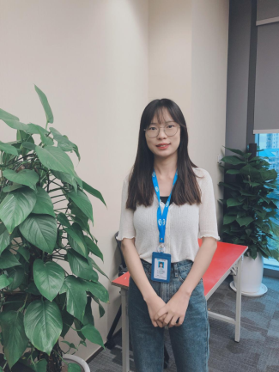
《高等数学》《大学英语》……刚开始学习时这些基础课对于阳明艳来说稍显吃力。在辅导员老师的帮助下，阳明艳成为了学院“关心下一代”委员会的一对一帮扶对象。阅历丰富的老教授为阳明艳制定了每个学期的奋斗小目标，学涯规划、学习指导、人生引导……这些关怀让阳明艳逐渐适应了大学生活。
阳明艳在认真完成学业的同时，也积极参加各类社会实践，平常会抽出时间做一些公益方面的活动，在自己力所能及的范围内去帮助他人、回馈家乡。阳明艳大一便加入了学校慈善爱心屋，直到大四之前，阳明艳大部分课余时间都在爱心小屋参加勤工助学，跟二十多名同学一起投入到帮困物资发放、社会捐赠管理等工作中。阳明艳曾先后两次参与过为家乡募捐的活动。当看到从老家发回乡亲们收到爱心包裹的照片，阳明艳的心中既感温暖，又有自豪，因为多年来受到政府和学校的帮扶，终于有一天，阳明艳也能够通过自己有限的力量为家乡父老送去实实在在的帮助。2016年暑假，阳明艳参加了学校阳光公益服务队资助政策宣传专项暑期社会实践，作为慈善爱心屋“情传皖西 爱续六安”团队的一员在安徽一所贫困地区的小学支教，站在讲台上，看着同学们期待的眼神和求知的脸庞，阳明艳感觉到了奉献爱心的快乐和回馈社会的责任。践行公益，传递正能量。上海电影博物馆、k11美术馆、北新泾慈善家教、龙华烈士陵园等10余个公益项目都留下了阳明艳的足迹。通过不懈的努力，阳明艳大二时荣获国家励志奖学金，大三获得管理学院“励志先进个人”的称号。
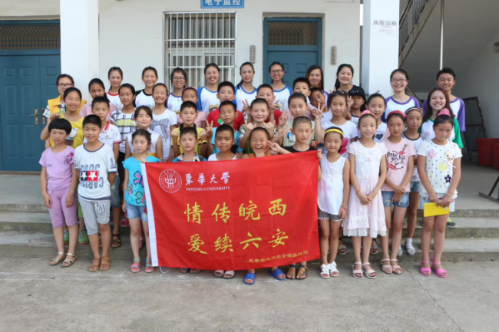
阳明艳从来没想过自己会在上海这个大城市工作生活，虽然在这里工作节奏快，压力也不小，但是能够用自己的双手打拼感觉很踏实。工作第一年，阳明艳希望能够把大学四年的助学贷款还清，不让父母担心。常怀感恩心，常为感恩行。阳明艳觉得自己很幸运，赶上了好时代，感谢社会、学校以及身边所有人对自己的帮助。阳明艳觉得在东华大学的日子，特别难忘的是在慈善爱心屋三年的珍贵时光，未来将带着这份感恩之心去对待人生的每一个阶段！在上海一个人的日子，也会常常想念家乡，希望继续奋斗，在未来为家乡发展和建设贡献自己的一份力量。
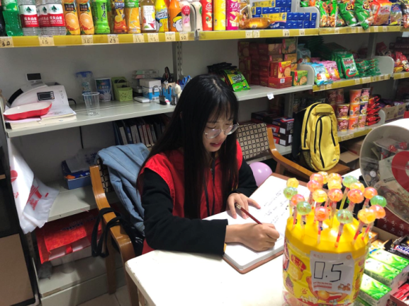
阳明艳是东华大学“高校专项计划”的首批盐津籍学生，第一届考入东华的4名盐津籍学生现在已顺利就业，进入了中国电信、上会会计师事务所等知名企业，平均月薪达8000元左右。
2015年至今，已有40余名盐津籍学生通过此计划考入东华大学。他们从大山走来，在东华学习，毕业后有的在上海打拼，有的回到家乡建设新农村，用知识的力量努力改变着自己和家庭的命运。
培养一个孩子，改变一个家庭
东华大学在定点扶贫工作中紧紧抓住盐津地区脱贫致富的“牛鼻子”，以“教育”的初心阻断贫困的代际传递，对帮扶对象“授之以渔”，提高教育文化素养，围绕“中小学生、大学生、终身教育”三个梯度，进一步加强教育扶贫长效机制，补充“精神之钙”，激发内生动力，打赢脱贫攻坚战。
“学校在教育扶贫的实践中始终坚持初心，关注学生全方面成长成才，不仅要输送知识，更要教育和引导他们感恩社会、反哺家乡，还要让他们走入社会有敢闯敢干的底气，真正实现物质和精神的双脱贫。”东华大学副校长邱高告诉记者。
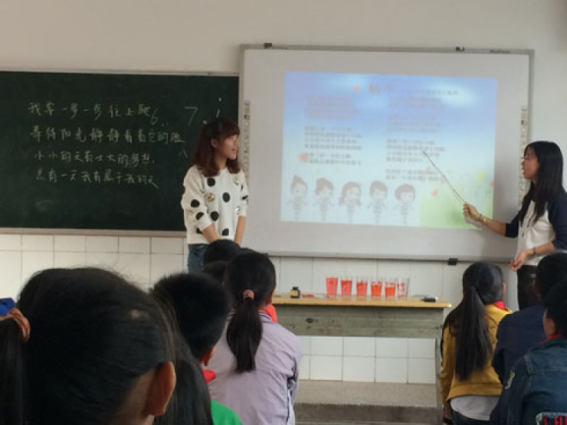
2018年4月，16名盐津籍学子加入暑期社会实践返乡宣讲团和线上义务咨询活动，以自己在东华大学学习生活的经历“献身说法”，让当地优质生源了解东华，走进东华。同时，盐津籍学子纷纷加入了“阳光服务队”和慈善义工组织，积极锻炼，服务社会。近年来盐津物资捐赠、慈善义拍会、社会实践、义务支教……都活跃着这一批盐津学子的身影。
扶志从少年抓起。2019年6月，“在行走中遇见更好的自己”——东华附校&云南盐津行走课程第三期拉开序幕。两地学生一同体验东华附校特色课程，自然实验、创意小饰品、田径训练、书法，观摩九年级毕业典礼等。同学们还走进东华大学，在校史馆、科技馆、机械学院实验室里感受高校文化底蕴和科技魅力，放飞科学梦想。
盐津县柿子中学郭孝清同学说：“‘不忘初心，方得始终’‍是我这次上海之行最深的体会，要记住自己的梦想，乐观、坚强的生活，为了梦想而努力！”‍兴隆中学邓雅鑫同学在发言中谈到最多的就是感恩和自强。感谢东华大学，给予盐津学子这次走出大山的机会，感谢东华附校，让他们体验了丰富的课程，她表示日后会更加奋发图强，为盐津建设贡献力量。
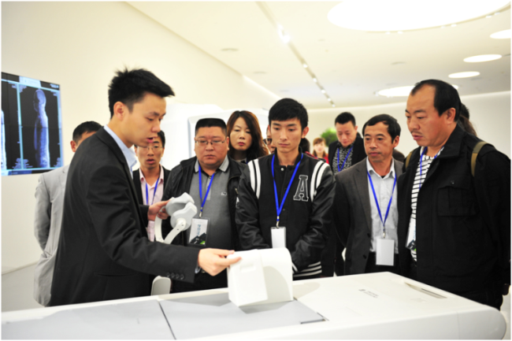
自定点扶贫工作开展以来，围绕盐津县中小学生、大学生和群众终身教育需求，东华大学充分发挥学科、人才、科研等方面优势，拓展教育扶贫广度和深度，逐步探索形成了“培训+”扶贫工作新模式，助力盐津精准脱贫。通过“请进来，走出去”方式，为盐津县各级干部、中小学校长、骨干教师和企业家进行多方位、多层次、多渠道培训，培训县乡村三级干部人数4000余人次，培训技术人员2000余人次。
聚焦盐津县“两不愁三保障”问题中“义务教育阶段有保障”核心任务，设立教育扶贫基金、开展教育培训、帮困助学、科研立项等。与盐津县签订“东华大学扶贫盐津教育基金”捐赠协议，连续三年每年资助150万元，用于资助当地义务教育阶段贫困师生和教育事业发展。近三年累计为盐津县教育、科技、产业等方面直接或间接投入资金近2300万元。
扶贫必先扶智，不仅要帮助脱贫人口“站起来”，更重要的是让他们“站得稳”、“走得远”。培养一个大学生，脱贫一个家庭，让贫困地区的孩子们接受良好教育，是阻断贫困代际传递的重要途径。
来源：周到
（时间：2020年6月1日 媒体：新闻晨报 作者：杨青霞）
（文章链接：http://static.zhoudaosh.com/882500416719AE3ABCEF960A29A1A216EE0466951E0FBB8FF356682B782165AA）

【劳动观察客户端】
大山女孩成为上海白领，月薪8000元！东华大学用教育阻断贫困代际传递
来源：劳动观察
作者：郭娜2020-06-01 19:32
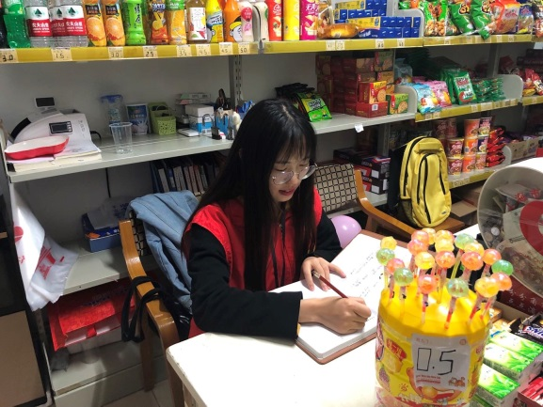
东华大学在定点扶贫工作中紧紧抓住盐津地区脱贫致富的“牛鼻子”，以“教育”的初心阻断贫困的代际传递。
在上海静安区的写字楼里，阳明艳正坐在格子间聚精会神地处理最新的报表和数据。五年前，在云南省盐津县柿子镇，阳明艳收到来自东华大学本科录取通知书，从那一刻开始这个从未出过大山的女孩似乎有了改变命运的勇气……脱贫攻坚，东华大学用教育阻断贫困代际传递。
阳明艳来自云南省昭通市盐津县，毕业于东华大学旭日工商管理学院金融专业，目前在上海一家会计师事务所工作。作为位于乌蒙山区的国家级贫困县，盐津县是东华大学定点扶贫的对象。2015年，阳明艳报考了东华大学“高校专项计划”。“还记得那年夏天，学校专门派来了教授代表团到盐津县对通过初试的学生进行面试，为我们免去了时间和经济上的负担。”
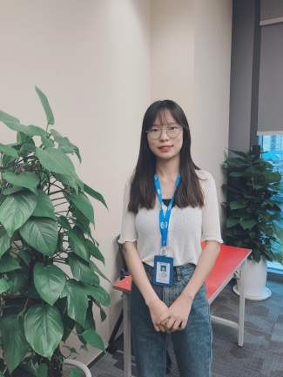
入校后，学校准备了各类日常用品，“开小灶”补课，有专门的老教授为阳明艳指定每学期奋斗小目标，学涯规划、学习指导、人生引导……这些都让阳明艳倍感温暖和鼓励。
阳明艳是东华大学“高校专项计划”的首批盐津籍学生，4名盐津籍学生都已经顺利就业，进入了中国电信、上会会计师事务所等知名企业，平均月薪达8000元左右。2015年至今，已有40余名盐津籍学生通过此计划考入东华大学。
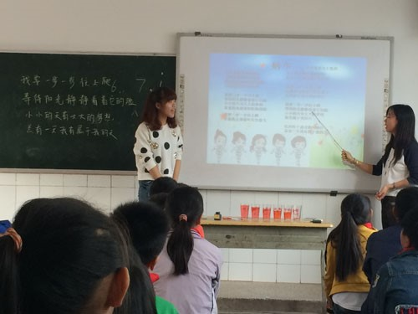
自定点扶贫工作开展以来，围绕盐津县中小学生、大学生和群众终身教育需求，东华大学充分发挥学科、人才、科研等方面优势，拓展教育扶贫广度和深度，逐步探索形成了“培训+”扶贫工作新模式，助力盐津精准脱贫。通过“请进来，走出去”方式，为盐津县各级干部、中小学校长、骨干教师和企业家进行多方位、多层次、多渠道培训，培训县乡村三级干部人数4000余人次，培训技术人员2000余人次。
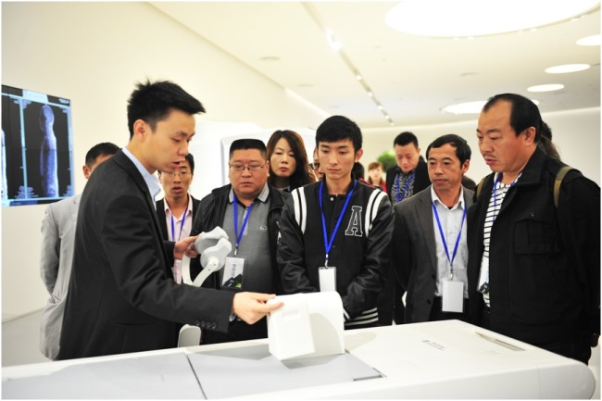
此外，聚焦盐津县“两不愁三保障”问题中“义务教育阶段有保障”核心任务，东华大学设立教育扶贫基金、开展教育培训、帮困助学、科研立项等。与盐津县签订“东华大学扶贫盐津教育基金”捐赠协议，连续三年每年资助150万元，用于资助当地义务教育阶段贫困师生和教育事业发展。近三年累计为盐津县教育、科技、产业等方面直接或间接投入资金近2300万元。
责任编辑：胡玉荣
（时间：2020年6月1日 媒体：劳动报 作者：郭娜）
（文章链接：http://www.51ldb.com//shsldb/zc/content/01726f140a11c001c80071dfcb3dac5b.htm?from=singlemessage&isappinstalled=0）

